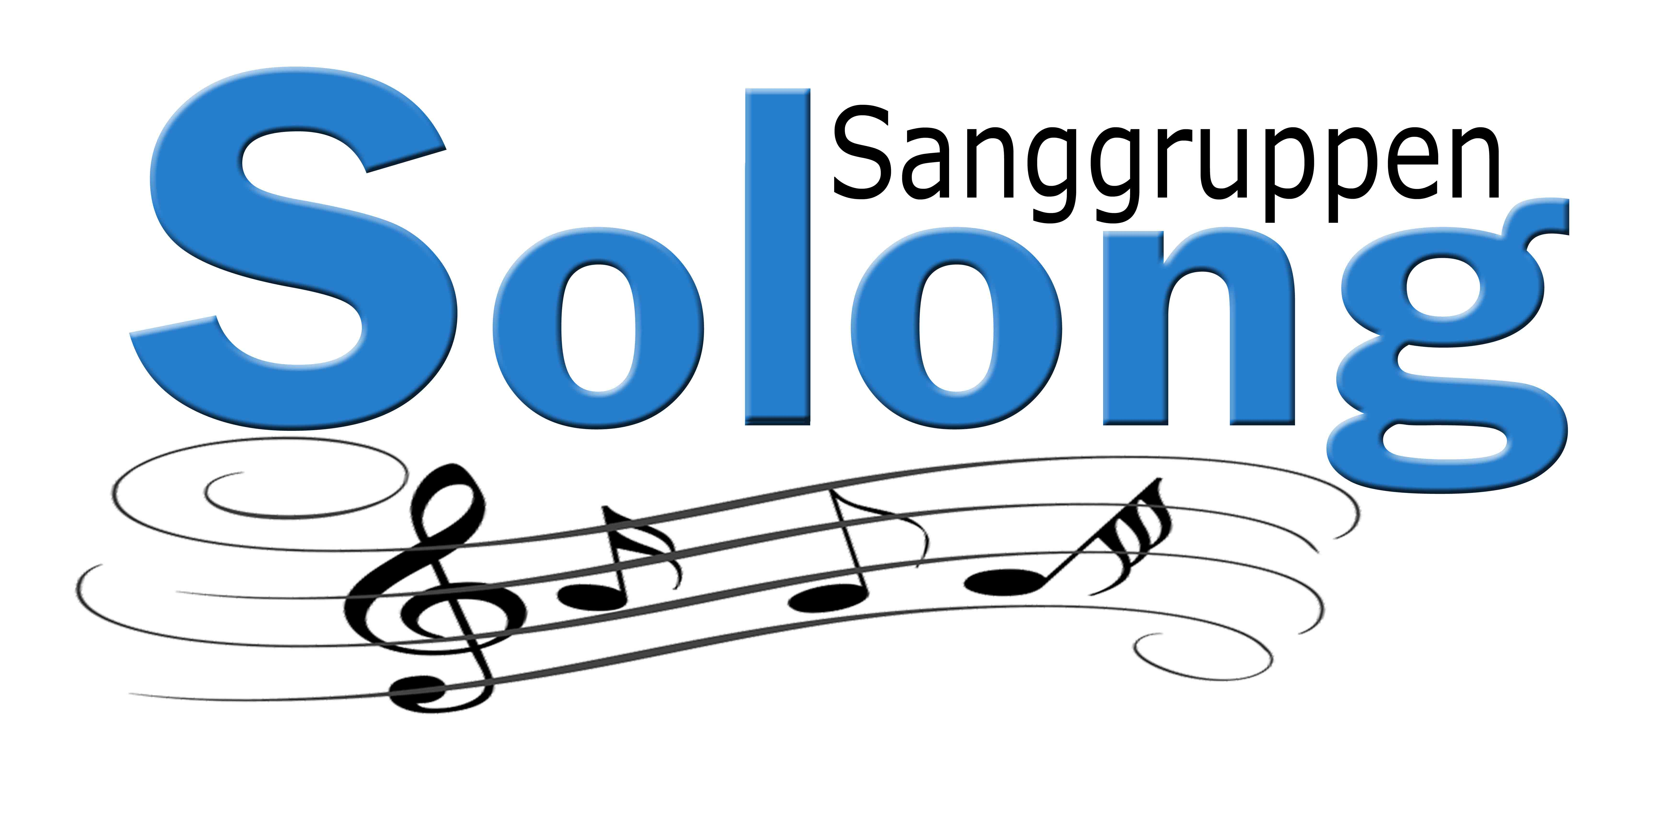
Pressemeddelelse

Underholdning i topklasse
- men helt nede på jorden
Solong er en sanggruppe i Kolding, som er startet i foråret 2018, og som primært består af sangere, som har flere års erfaring fra forskellige sangkor. Vi er i dag 22 sangere i sanggruppen. Repertoiret spænder over nye og gamle danske og engelske sange. Vi lægger stor vægt på, at det handler om at have det festligt, folkeligt og fornøjeligt, både når vi øver og når vi optræder.
Du kan blive udsat for lidt overraskelser undervejs. Både af vores herlige toastmaster Otto Skak og af sangere, der optræder som solister.
Vi sørger for at skabe nogle timer, som dem vi besøger, kan huske og glæde sig over længe efter. Vi har sunget for alle størrelser selskaber fra 15 til 1200 personer. Gå ind under menuen "Booking" og læs mere om, hvordan du får fat i os.
Solong kan både betyde "Vi ses", "På gensyn" og så meget andet. En ting er sikkert: Kan du lide at synge med på gode sange, eller bare lytte til dem, så mødes vi helt sikkert...

Hvad kan Solong tilbyde?
Hvad får du når du booker Sanggruppen Solong?
Vi lægger stor vægt på, at det handler om at have det festligt, folkeligt og fornøjeligt, både når vi øver og når vi optræder.
Vi tager ud og underholder med nogle af de sange, vi alle kender og tit går og synger i dagligdagen. Vi har god musik med, og vi underholder på en måde, så vi alle har det hyggeligt og sjovt. Du kan også blive udsat for lidt overraskelser undervejs. Både af vores herlige toastmaster Otto Skak og af sangere, der optræder som solister.
Vores repertoire er meget alsidigt og spænder over friske sange fra bl.a. Beatles, Kandis, Four Jacks og Seebach for lige at nævne nogle. Men vi kan såmænd også finde på at gi den gas med Volvo-B18-210, synge et Thomas Helmig nummer eller en vild Vollbeat sang, hvis der er stemning for det.

